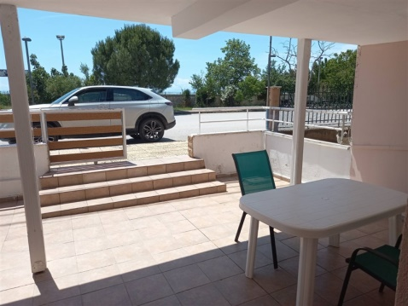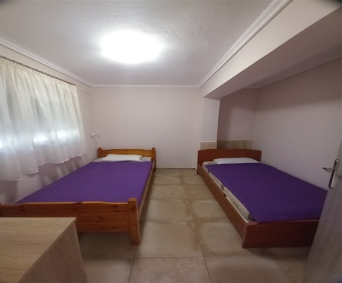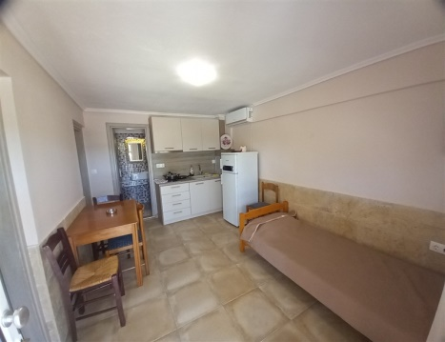

**Вила СТЕЛА е лоцирана во близина на игралиштето на Неа Флогита 50 метри од плажа, со поглед на море.**

**1 /5 Дуплекс на приземје -**Располага со 2 Спални соби и дневен престој. Во едната спална има брачен кревет и **нема природна светлина (прозор)**и втора спална соба со два единечни кревети. Во дневна соба има единечен кревет и во истата просторија е со кујна - опремена со голем фрижидер и решо. Климата и ТВ се во дневната просторија.

Користење на клима уредот е вклучено во цената.

Туристичката такса се плаќа во агенцијата - 4€ од ноќ.

GPS координати : 40°15'25.9"N 23°13'21.7"E

***За резервација до 31.12.2024 – 15% на термините во мај, јуни и септември***

***За резервација до 31.01.2025 – 10% на термините со мај, јуни и септември***

***Уплата 50% веднаш и 50% - 14 дена пред поаѓање***

***Цените се за наем на дуплекс***

|  |  |  |
| --- | --- | --- |
| **Термини** | **Бр. ноќевања** | **1/5 дуплекс** |
| **24.05.2025** | **7** | **170 промо** |
| **31.05.2025** | **7** | **250** |
| **07.06.2025** | **7** | **350** |
| **14.06.2025** | **7** | **450** |
| **21.06.2025** | **7** | **550** |
| **28.06.2025** | **7** | **600** |
| **05.07.2025** | **7** | **700** |
| **12.07.2025** | **7** | **750** |
| **19.07.2024** | **7** | **750** |
| **26.07.2025** | **7** | **780** |
| **02.08.2025** | **7** | **780** |
| **09.08.2025** | **7** | **750** |
| **16.08.2025** | **7** | **750** |
| **23.08.2025** | **7** | **600** |
| **30.08.2025** | **7** | **550** |
| **06.09.2025** | **7** | **460** |
| **13.09.2025** | **7** | **350** |
| **20.09.2025** | **7** | **200** |

**Цените во табелите се објавени во евра, плаќањето на аранжманот е исклучиво во денари, по курс 1 евро = 62 денари.**

* **За уплата на два последователни термини (еден по друг), одобруваме 5% попуст на вториот термин, попустите не се комбинираат.**

**Агенцијата организира превоз со придружник-пратител на групата, до место кое е најпогодно за застанување и паркирање на автобусот а цената за истиот изнесува:**

* **За возрасни 2.790 мкд. (45евра)**
* **За деца до 12 години 2170 мкд. (35 евра)**
* **Деца до 2 години бесплатно, без седиште**

**Услови под кои важи аранжманот:**

* **Термините во табелите се денови на започнување и на завршување на аранжманот.**
* **За сигурна резервација се подразбира исклучиво уплата на 30% аконтација во моментот на потпишување на Договор за патување, и целосна уплата најдоцна 7 дена пред започнување на аранжманот.**
* **Преземањето на собите започнува најрано во 14 часот по локално време првиот ден, а напуштањето на истите е најдоцна до 9 часот по локално време последниот ден од аранжманот. Ненавременото напуштање на собите може да биде причина за нарушување на одморот и комодитетот на клиентите кои треба да влезат во студијата/ апартманите во следниот термин.**
* **Во собите е дозволено сместување на лица согласно со бројот на легла, т.е. исклучиво на лицата кои се наведени во ваучерот издаден од агенцијата. Во случај на сместување на повеќе лица од дозволеното, агенцијата или локалниот партнер на истата го задржуваат правото да не ги примат лицата кои не се наведени во ваучерот или за истите да побараат соодветен финансиски надомест.**
* **Единствено е дозволено сместување на едно дете до 5,99 години над бројот на кревети во секое студио или апартман**
* **Апартманите не поседуваат крпи. За брзината на интернетот не гарантира агенцијата**
* **Гостите се сместуваат во исчистена соба, во текот на сместувањето сами се грижат за хигиената**

**За хигиената во собите во текот на престојот се грижат самите клиенти.**

* **Сопствениците на објектите го задржуваат правото при евентуално направена-причинета штета да извршат наплата за истата од клиентите кои се сместени во моментот.**
* **Цените објавени во табелите се конечни, без скриени трошоци. Користењето на клима-уред, интернет е вклучено во цената.**
* **Т.А. не може да гарантира стабилност, брзина или коректност на интернет врската во кој-било објект од целата понуда**
* **Агенцијата го задржува правото да објави дел од слободните (непродадени) капацитети на Last Minute понуда, претходно направените и потврдени резервации нема да подлежат на какви било промени во цената.**
* **Пред тргнување, Ве молиме да ја проверите важноста на своите патни исправи и задолжително да обезбедите патничко-здравствено осигурување, недостаток на истите не е одговорност на вработените во т.а. „Терра Травел Скај“ и на самата агенција.**

**За овој аранжман важат Општите услови за патување на СКТМ и „Терра Травел Скај“.**